Neu bei Siblik: PoE – Injector Up – die saubere Installationslösung für PoE-Endgeräte

Rutenbeck brachte abermals eine Weltneuheit auf den Markt, den PoE-Injektor Unterputz. Erhältlich bei Siblik!

Rutenbeck stellt die erste PoE-Installationslösung für die Unterputzdose vor.
Mit dem PoE-Injektor Up genügt nun eine Anschlussdose für die Versorgung eines PoE – Endgerätes mit Daten und einer Leistung von bis zu 12,95 W. Eine zusätzliche Steckdose für die sonst obligatorischen Netzteile kann entfallen. Ein einfaches Patchkabel reicht für den Anschluss einer PoE-Kamera, eines PoE-Telefons oder anderen PoE-Gerätes aus.
Der PoE-Injektor Up ist selbstverständlich mit den Designabdeckungen der Schalterindustrie kombinierbar.

PoE-Anwendungen erfreuen sich immer größerer Beliebtheit. Waren es bisher in erster Linie Datenendgeräte, Telefone und Kameras, die mittels PoE versorgt und in das Netzwerk eingebunden wurden, so kommen heute bereits eine Vielzahl von Applikationen aus dem IoT-Umfeld hinzu. Klassisch erfolgt die PoE-Versorgung über PoE-Switches, Midspan-Patchpanel oder aber PoE-Injektoren, welche nachträglich zwischen den Switch und das Endgerät in die Netzwerkstrecke eingefügt werden. Diese Lösungen benötigen bisher immer eine zusätzliche Steckdose für die mitgelieferten Netzteile, sind optische „Bastellösungen“ und stellen durch die Zugänglichkeit für Jedermann ein erhebliches Fehlerrisiko dar.
Für den neuen PoE-Injector von Rutenbeck entfällt die zusätzliche Steckdose. Nach Anschluss an das Datenkabel und 230V ist das Gerät einsatzbereit und versorgt beliebige PoE-Endgeräte der Klassen 0-3 (max. 12,95W). Die in der Anschlussdose integrierte LED-Anzeige signalisiert die bestehende Netzwerkverbindung sowie die PoE-Versorgung des Endgerätes. Natürlich kann diese auf Wunsch deaktiviert werden. Damit gliedert sich der PoE-Injector unauffällig in alle Installationsumgebungen und das Schalterdesign ein.
Der Up-PoE-Injector unterstützt alle Endgeräte mit Datenraten bis 1000Mbit/s.
Die wichtigsten Merkmale:

- passend zu handelsüblichen Up- und Ap – Installationsdosen
- durchgängig designkompatibel (UAE-Zentralstücke)
- Spannungsversorgung 230V / 50Hz
- PoE-Speisung über RJ45-Frontport
- Leistungsaufnahme ≤ 0,5 W (Standby)
- Ausgangsspannung 48V DC
- PoE-Leistung (Speisung): 15,4W (Klasse 0-3)
- Datenrate: 10/100/1000Mbit/s
- integrierte Funktionsanzeige über die RJ45 Buchse (orange, abschaltbar)

(2.092 Zeichen ohne Überschrift)

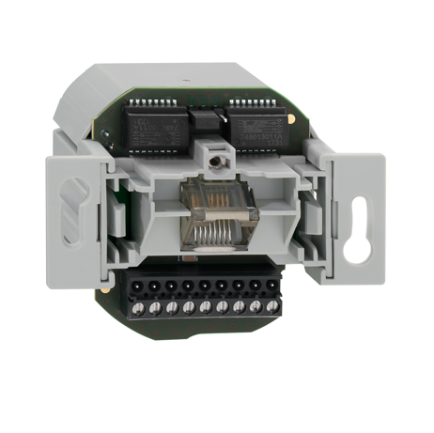
Der neue PoE-Injektor UP – die saubere Installationslösung für PoE-Endgeräte. Eine weitere Weltneuheit aus dem Hause Rutenbeck.
Bild 23511302_PoE-Injektor.png

Produkte erhältlich bei Siblik.
www.siblik.com

SIBLIK. Wir schalten schneller.
Siblik Elektrik ist ein österreichweit tätiges Unternehmen mit Hauptsitz in Wien. Namhafte in- und ausländische Hersteller aus der Elektro- und Haustechnik-Branche sind eng mit Siblik verbunden und werden exklusiv in Österreich vertreten. Das traditionsreiche Unternehmen wurde 1938 gegründet und blickt somit auf 80 Jahre Handelsvertretung zurück. Heute beschäftigt Siblik Elektrik über 130 MitarbeiterInnen an 4 Standorten, in Wien, Graz, Vöcklabruck und Innsbruck.

Mehr unter www.siblik.com.

Rückfragen an
Nina Hellar
Marketing & Kommunikation
Siblik Elektrik GmbH & Co. KG
+43 676 83006236
nina.hellar@siblik.com

